FC CHAUCONIN JUIN 2005

Dans la mesure où nous ne disposerons que de 6 heures, je vous propose ce petit texte qui vous permettra de réfléchir, par anticipation, à l’une des questions que vous avez souhaité aborder lors de cette journée de formation en arts visuels.
Conformément à la demande formulée par les collègues de l’école, l’axe que je retiens prioritairement renvoie aux notions relatives à la présence de l’écrit dans les œuvres relevant du domaine des arts visuels. Le sens de mes propositions de travail, les explorations conduites, devraient donc nous permettre de nous interroger sur le sens de l’écrit dès lors qu’il sort du domaine de la communication écrite pour entrer dans celui des arts visuels, en exploitant plus spécifiquement le champ de pratiques telles que le dessin, la peinture, le collage, et, plus généralement, en référence aux I. O., celui des compositions plastiques.
L’alternance des moments de pratique et des temps de regard, d’observation des « résultats » de cette pratique – donc de théorisation – nous conduira :

- à « entrer » dans la trace écrite par les arts visuels, et à considérer l’action d’écrire en tant que pratique plastique de nature artistique, et non comme pratique exclusivement « linguistique ».
- à prendre en compte le signe écrit dans l’œuvre picturale : le corpus des références culturelles qui sera exploité présentera cette spécificité.
- à repérer les interactions signe écrit / « signe » plastique qui entrent « conjointement » dans la composition de l’œuvre ou de la production.
- à constater le « glissement », le déplacement de « sens » de l’écrit exploité comme ressource plastique de l’œuvre ou de la production, et à observer, dans ce contexte, l’effet produit par la présence du signe : le « signe » plastique contamine-t-il le signe linguistique, ou est-ce l’inverse qui se produit ?

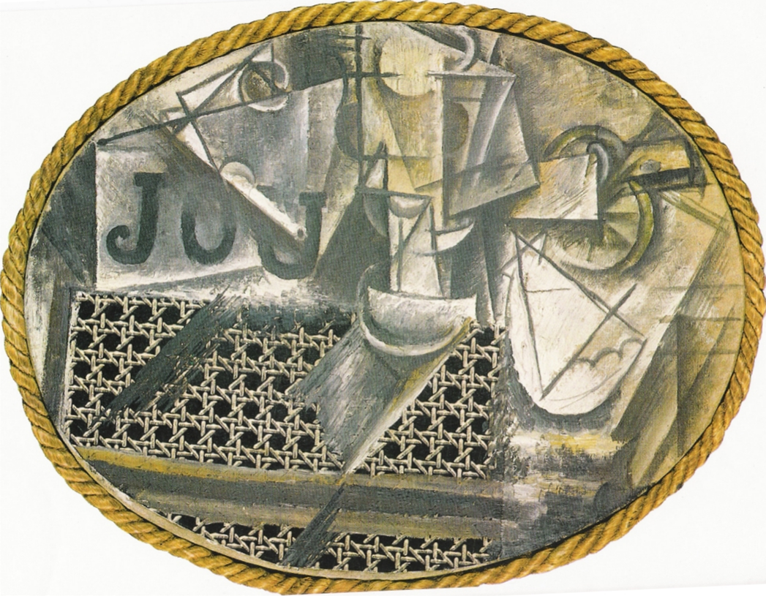
P. PICASSO, Nature morte à la chaise cannée, 1912, huile et toile cirée sur
toile encadrée de corde, 29 x 37 cm.

QUELQUES REFLEXIONS PREALABLES…L’activité graphique (C.1), ainsi que l’écriture (C. 2) sont désignées, par les Instructions Officielles, comme ce qui conduit à produire du signe, par l’usage d’outils spécifiques et une gestuelle maîtrisée permettant sa lisibilité.
L’écriture renvoie donc à la notion de codage : le signe écrit ne doit pas seulement constituer « un élément qui entre dans un processus de communication (je puis très bien transmettre et communiquer une série de sons [donc de « graphismes »] privés de signifiés) ; il est aussi une entité qui participe à un processus de signification. » (1)
A un premier niveau – informatif - de « lecture », la peinture « classique » semble s’apparenter à ce mode de communication qui consiste à signifier, si on se risque à cette analogie, par le « signe » iconique. Ce qui se voit, sur le tableau peut se nommer, à partir du moment où ma connaissance du réel me le permet, ou, à l’inverse, « m’informe » sur le monde, enrichit ma connaissance (cette ressource est constamment exploitée dans le domaine de la pédagogie).

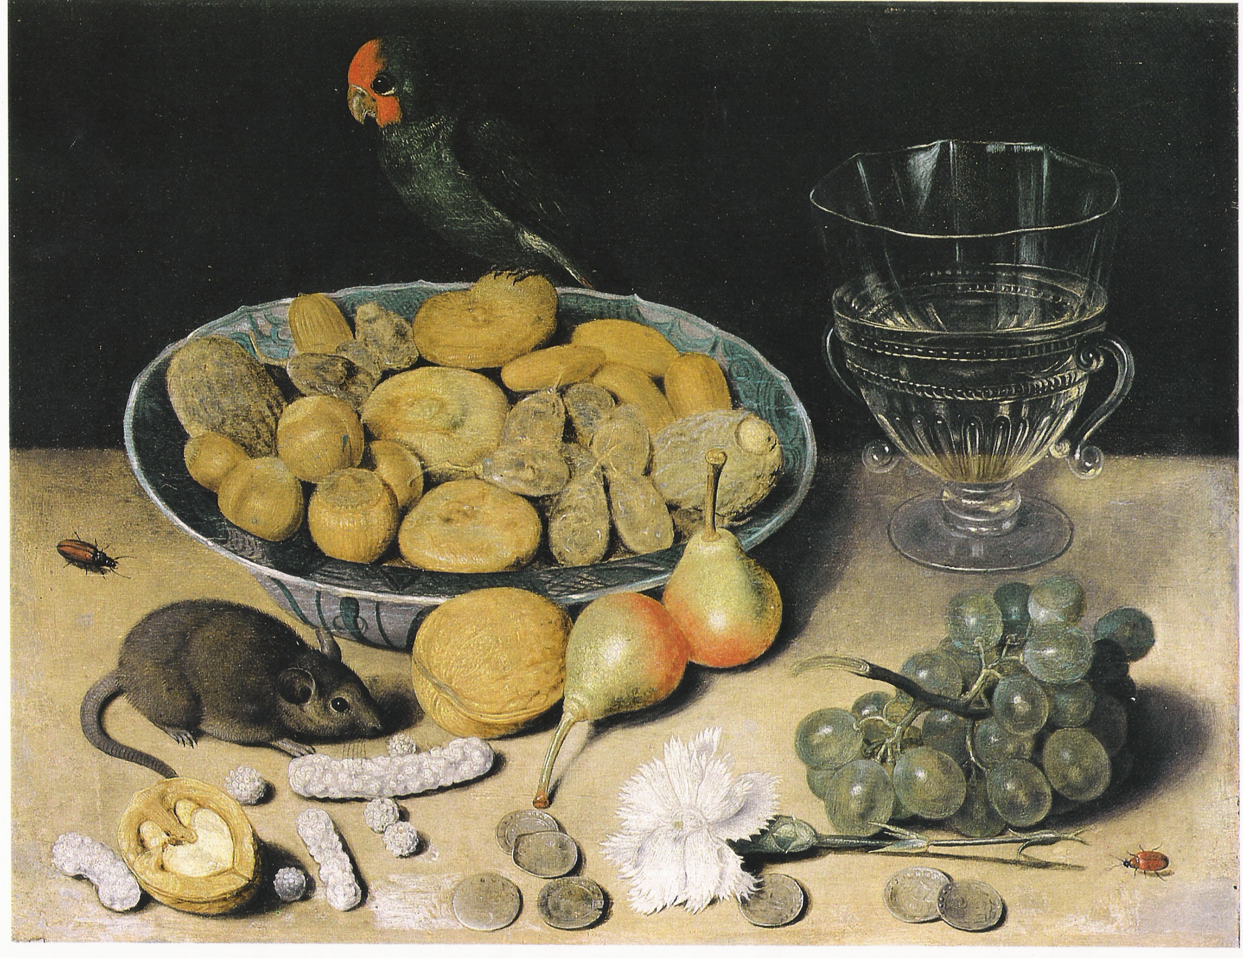
G. FLEGEL, Nature morte de desserts, 16° - 17° siècle, huile sur bois, 22 x 28 cm.

Mais exploiter cette ressource sans tenir compte de la sémiotique de ce type de « message » (qui produit de telles œuvres, dans quel contexte géographique, historique, sociologique, économique, qui les diffuse, en devient les collectionneurs, etc.) serait se priver d’une large part de son sens.
A un autre niveau de « lecture » (2) se révèlera la portée symbolique des éléments sémantiques du tableau. Ainsi l’œuvre de Flegel ici reproduite nécessite-t-elle un « décryptage », si on ignore, par exemple, que la souris et le perroquet symbolisent les principes du bien et du mal, et que nombre d’autres constituants ajoutent une connotation religieuse à la composition. (3)

Dans un contexte artistique reposant encore en large part sur « l’héritage » de la Renaissance (perspective, art de l’illusion « optique », certes remis en cause par le fauvisme et les premières années du cubisme, mais le signe écrit est apparu dans la peinture, au début du XX° siècle, dans le contexte d’une pratique qui relevait encore de la tradition picturale) que vient faire ce « jou » dans la « Nature morte à la chaise cannée » reproduite plus haut ?
« Il » apporte sa contribution à l’hétérogénéité des composants matériels et plastiques du tableau et à l’effet « d’éparpillement » des indices de figuration : pour le spectateur, les pistes sont ainsi brouillées. Les objets représentés semblent fragmentés, à peine identifiables, et les matériaux disparates : pas de repères de type « photographique », du fait de l’absence d’une composition conforme aux règles de la perspective ; de la peinture, certes, mais aussi un morceau de toile cirée produit industriellement et représentant « photographiquement »le cannage d’une chaise, un morceau de corde dont on peut se demander s’il constitue un cadre ou s’il fait partie de l’œuvre…
Pour Picasso, le trompe l’œil de la peinture classique est un leurre destiné à abuser le spectateur… En s’appuyant sur une succincte analyse du tableau de Flegel, on constate que la « saisie » de telles œuvres, dites « classiques », ne peut reposer que sur l’œil du spectateur : son intellection, sa connaissance doivent aussi être « convoquées » pour lui permettre d’en appréhender toute la portée. En revanche, quelle « culture » est nécessaire à celui qui observe la « chaise cannée » de Picasso ? Sa « polysémie » semble à la portée de tous. Picasso ne nous engage-t-il pas à « lire » son œuvre en renonçant à la question du sens « littéral », démontrant ainsi que les « pistes » du tableau classique sont tout aussi brouillées, malgré des apparences « photographiques » trompeuses ?
Les orientations de cette brève réflexion permettent-elles d’accorder à ce « jou » une place à notre regard ? S’agit-il des premières lettres de « journal » comme pourrait le laisser penser la surface peinte sur laquelle il s’inscrit, mais dont le « u » semble s’échapper, nous faisant à nouveau douter ? Cette contradiction confirme-t-elle l'obstination de Picasso à renoncer au trompe l’œil, auquel il entendait substituer ce qu’il nommait lui-même le « trompe esprit » ? Ces trois lettres engage-t-elle à tendre l’oreille, à intérioriser une sonorité provenant d’un objet – le tableau – dont le mutisme est l’une des caractéristiques ? Produisent-elles à leur environnement pictural une musicalité ? Ces hypothèses renverraient à ce que Barthes désigne comme un sens « obtus », celui qui, ne reposant pas sur ma connaissance, constituerait « un supplément que mon intellection ne parvient pas bien à absorber ». (4)
A chacun de trouver les clefs de cette énigme, en se livrant à une lecture interrogative des œuvres, au-delà des théories qui prétendent parfois en détenir la « vérité ».
Pédagogiquement, il nous revient « d’activer » par la pratique ce type de questionnement, pas si complexe que cela lorsqu’on le soumet à l’expérience du faire. C’est cette démarche qui permet de rendre les œuvres accessibles, engageant non à les comprendre, mais plutôt à les regarder de façon singulière.
Voila, brièvement situés, quelques uns des enjeux d’une option pédagogique qui conduirait à proposer aux élèves d’exploiter la dimension plastique de l’écriture. Il s’agirait au fond de démontrer qu’au-delà de la « lisibilité » du signe écrit, sa seule « visibilité » (son
« apparence », sa plasticité) engage aussi du sens qui s’attache à la façon dont il est écrit (avec quel(s) outil(s), quelle(s) matière(s), sur quel support ?)
On repèrera bien sûr d’autres sources d’apprentissages liées à ce travail – relatives notamment à la calligraphie – qui n’échapperont pas, néanmoins, à la question du sens, puisqu’elles nous conduisent à nous poser les mêmes questions.

1. ECO (Umberto), Le signe, Histoire et analyse d’un concept, Le Livre de Poche, 1991, p. 33.
2. On trouvera la source de ces réflexions notamment chez R. Barthes, dans « L’obvie et l’obtus », éd. Du Seuil, 1982.
3. Se référer à l’analyse de ce tableau dans « Natures mortes », de N. Schneider, Ed. Taschen, 1991, p. 90.
4. BARTHES (Roland), L’obvie et l’obtus, éd. du Seuil, 1982, p. 45.

